
Батыс Қазақстан облысы әкімдігінің 2015 жылғы 5 қазандағы №285 "Тыңайтқыштар (органикалықтарды қоспағанда) құнын субсидиялау" мемлекеттік көрсетілетін қызмет регламентін бекіту туралы" қаулысына өзгеріс енгізу туралы
Күшін жойған
Батыс Қазақстан облысы әкімдігінің 2018 жылғы 9 шілдедегі № 162 қаулысы. Батыс Қазақстан облысының Әділет департаментінде 2018 жылғы 30 шілдеде № 5307 болып тіркелді. Күші жойылды - Батыс Қазақстан облысы әкімдігінің 2020 жылғы 20 мамырдағы № 109 қаулысымен
Ескерту. Күші жойылды - Батыс Қазақстан облысы әкімдігінің 20.05.2020 № 109 қаулысымен (алғашқы ресми жарияланған күнінен бастап қолданысқа енгізіледі).
Примечание РЦПИ.
В тексте документа сохранена пунктуация и орфография оригинала.
Қазақстан Республикасының 2001 жылғы 23 қаңтардағы "Қазақстан Республикасындағы жергілікті мемлекеттік басқару және өзін-өзі басқару туралы", 2013 жылғы 15 сәуірдегі "Мемлекеттік көрсетілетін қызметтер туралы" Заңдарына сәйкес Батыс Қазақстан облысының әкімдігі ҚАУЛЫ ЕТЕДІ:
1. Батыс Қазақстан облысы әкімдігінің 2015 жылғы 5 қазандағы №285 "Тыңайтқыштар (органикалықтарды қоспағанда) құнын субсидиялау" мемлекеттік көрсетілетін қызмет регламентін бекіту туралы" (Нормативтік құқықтық актілерді мемлекеттік тіркеу тізілімінде №4132 болып тіркелген, 2015 жылғы 14 қарашада "Орал өңірі" және "Приуралье" газеттерінде жарияланған) қаулысына мынадай өзгеріс енгізілсін:
көрсетілген қаулымен бекітілген "Тыңайтқыштар (органикалықтарды қоспағанда) құнын субсидиялау" мемлекеттік көрсетілетін қызмет регламенті осы қаулының қосымшасына сәйкес жаңа редакцияда жазылсын.
2. "Батыс Қазақстан облысының ауыл шаруашылығы басқармасы" мемлекеттік мекемесі (Б.А.Есенғалиев) осы қаулының әділет органдарында мемлекеттік тіркелуін, Қазақстан Республикасы нормативтік құқықтық актілерінің эталондық бақылау банкінде және бұқаралық ақпарат құралдарында оның ресми жариялануын қамтамасыз етсін.
3. Осы қаулының орындалуын бақылау Батыс Қазақстан облысы әкімінің бірінші орынбасары И.В. Стексовке жүктелсін.
4. Осы қаулы алғашқы ресми жарияланған күнінен кейін күнтізбелік он күн өткен соң қолданысқа енгізіледі.
Облыс әкімінің міндетін атқарушы | И.Стексов
2018 жылғы 9 шілдедегі №162
Батыс Қазақстан облысы
әкімдігінің қаулысына
қосымша
2015 жылғы 5 қазандағы №285
Батыс Қазақстан облысы
әкімдігінің қаулысымен
бекітілген
"Тыңайтқыштар (органикалықтарды қоспағанда) құнын субсидиялау" мемлекеттік көрсетілетін қызмет регламенті
1. Жалпы ережелер
1. "Тыңайтқыштар (органикалықтарды қоспағанда) құнын субсидиялау" мемлекеттік көрсетілетін қызметі (бұдан әрі – мемлекеттік көрсетілетін қызмет) "Батыс Қазақстан облысының ауыл шаруашылығы басқармасы" мемлекеттік мекемесімен (бұдан әрі - көрсетілетін қызметті беруші) Қазақстан Республикасы Ауыл шаруашылығы министрінің 2015 жылғы 21 шілдедегі №4-4/679 "Тыңайтқыштар (органикалықтарды қоспағанда) құнын субсидиялау" мемлекеттік көрсетілетін қызмет стандартын бекіту туралы" бұйрығымен (Қазақстан Республикасының Әділет министрлігінде 2015 жылы 26 тамызда №11946 тіркелген) бекітілген мемлекеттік көрсетілетін қызмет стандартына (бұдан әрі – Стандарт) сәйкес көрсетіледі.
2. Мемлекеттік көрсетілетін қызметті көрсету нысаны: электрондық (ішінара автоматтандырылған) және (немесе) қағаз түрінде.
3. Мемлекеттік көрсетілетін қызмет жеке және заңды тұлғаларға (бұдан әрі – көрсетілетін қызметті алушы) тегін көрсетіледі.
4. Өтінімді қабылдау және мемлекеттік қызмет көрсету нәтижесін беру:
1) "Азаматтарға арналған үкімет" мемлекеттік корпорациясы" коммерциялық емес акционерлік қоғамының Батыс Қазақстан облысы бойынша филиалы (бұдан әрі – Мемлекеттік корпорация);
3) "электрондық үкіметтің" www.egov.kz веб-порталы (бұдан әрі – портал) арқылы жүзеге асырылады.
5. Мемлекеттік қызметті көрсету нәтижесі – субсидияны аудару туралы хабарлама немесе Стандарттың 10-тармағымен көзделген жағдайларда және негіздер бойынша мемлекеттік көрсетілетін қызметті ұсынудан уәжді бас тарту. Тиесілі субсидиялар:
1) ағымдағы жылы және өткен жылдың 4 (төртінші) тоқсанында тыңайтқыштарды сатушыдан сатып алынған тыңайтқыштарға (органикалықтарды қоспағанда) жұмсалған шығындарды өтеу үшін көрсетілетін қызметті алушылардың;
2) ағымдағы жылы және өткен жылдың 4 (төртінші) тоқсанында көрсетілетін қызметті алушыларға өткізілген тыңайтқыштардың (органикалықтарды қоспағанда) құнын арзандату үшін отандық тыңайтқыш өндірушілердің шоттарына аударылады.
Мемлекеттік қызметті көрсету нәтижесін ұсыну нысаны – электрондық немесе қағаз түрінде.
Мемлекеттік корпорация арқылы жүгінген кезде көрсетілетін қызметті алушыға Стандарттың 1 және 2-қосымшаларына сәйкес нысандар бойынша қағаз жеткізгіште субсидия тағайындау немесе тағайындамау туралы шешімі бар хабарлама беріледі.
Портал арқылы жүгінген кезде көрсетілетін қызметті алушыға "жеке кабинетіне" көрсетілетін қызметті берушінің уәкілетті адамының электрондық цифрлық қолтаңбасымен (бұдан әрі – ЭЦҚ) қол қойылған, Стандарттың 1 және 2-қосымшаларына сәйкес нысандар бойынша электрондық құжат нысанында субсидия тағайындау немесе тағайындамау туралы шешімі бар хабарлама жолданады.
2. Мемлекеттік қызметті көрсету процесінде көрсетілетін қызметті берушінің құрылымдық бөлімшелерінің (қызметкерлерінің) іс-қимыл тәртібін сипаттау
6. Мемлекеттік қызметті көрсету бойынша рәсімді (іс-қимылды) бастауға негіздеме көрсетілетін қызметті алушының (заңды тұлғаның – өкілеттігін растайтын құжат бойынша; жеке тұлғаның – нотариалды расталған сенімхат бойынша уәкілетті өкілі) Мемлекеттік корпорацияға Стандарттың 3-қосымшасына сәйкес нысан бойынша толық құнымен сатып алынған тыңайтқыштар үшін субсидия алуға арналған өтінімді немесе 4-қосымшаға сәйкес нысан бойынша тыңайтқышты отандық тыңайтқыштарды өндірушіден арзандатылған құнмен сатып алған жағдайда тиесілі субсидияларды төлеу туралы өтпелі өтінімді, порталға Стандарттың 3-қосымшасына немесе 4-қосымшасына сәйкес нысан бойынша көрсетілетін қызметті алушының ЭЦҚ-сымен расталған электрондық құжат нысанындағы өтiнiмді ұсынуы болып табылады.
Бұл ретте өтінімді (өтпелі өтінімді) "Халыққа қызмет көрсету орталығы" ақпараттық жүйесінде Мемлекеттік корпорацияның операторы қалыптастырады және оның ЭЦҚ-сымен қол қойылады. Бұдан әрі өтінім (өтпелі өтінім) субсидиялаудың ақпараттық жүйесімен ақпараттық өзара іс-қимыл арқылы көрсетілетін қызметті берушіге қайта жіберіледі.
7. Мемлекеттік көрсетілетін қызметті көрсету процесінің құрамына кіретін әрбір рәсімнің (іс-қимылдың) мазмұны, оны орындаудың ұзақтығы:
1) көрсетілетін қызметті берушінің жауапты орындаушысы көрсетілетін қызметті алушының өтінімді (өтпелі өтінімді) тіркеген сәттен бастап 1 (бір) жұмыс күнi iшiнде ЭЦҚ-ны пайдаланып тиісті хабарламаға қол қою жолымен оның қабылданғанын растайды. Осы хабарлама субсидиялаудың ақпараттық жүйесінде өз бетімен тіркелген жағдайда көрсетілетін қызметті алушының жеке кабинетінде қолжетімді болады.
Бұл ретте өтпелі өтінімді қабылдау туралы хабарлама тыңайтқыштарды өндірушінің жеке кабинетінде қолжетімді болады.
Нәтижесі – өтінімнің (өтпелі өтінімнің) қабылданғанын растау;
2) көрсетілетін қызметті берушінің жауапты орындаушысы қаржыландыру жоспарына сәйкес субсидиялаудың ақпараттық жүйесінде "Қазынашылық-Клиент" ақпараттық жүйесіне жүктелетін субсидия төлеуге арналған төлем тапсырмасын 1 (бір) жұмыс күні ішінде:
- өтінімді қабылдағанын растағаннан кейін;
- тыңайтқыштарды өндіруші нақты өткізілген тыңайтқыштар бойынша мәліметтерді тізілімге енгізгеннен кейін қалыптастырады.
Нәтижесі – субсидия төлеуге арналған төлем тапсырмасын қалыптастыру;
3) көрсетілетін қызметті берушінің агроөнеркәсіп кешенін қаржыландыру бөлімі 1 (бір) жұмыс күні ішінде субсидия төлеуді жүзеге асырады.
Нәтижесі – субсидия төлеуді жүзеге асыру.
3. Мемлекеттік қызметті көрсету процесінде көрсетілетін қызметті берушінің құрылымдық бөлімшелерінің (қызметкерлерінің) өзара іс-қимыл тәртібін сипаттау
8. Мемлекеттік қызметті көрсету процесіне қатысатын көрсетілетін қызметті берушінің құрылымдық бөлімшелерінің (қызметкерлерінің) тізбесі:
1) көрсетілетін қызметті берушінің жауапты орындаушысы;
2) көрсетілетін қызметті берушінің агроөнеркәсіп кешенін қаржыландыру бөлімі.
4. Мемлекеттік корпорациямен және (немесе) өзге де көрсетілетін қызметті берушілермен өзара іс-қимыл тәртібін, сондай-ақ мемлекеттік қызмет көрсету процесінде ақпараттық жүйелерді пайдалану тәртібін сипаттау
9. Әрбір рәсімдердің (іс-қимылдардың) ұзақтығын көрсету арқылы Мемлекеттік корпорацияға жүгіну тәртібін сипаттау:
1) көрсетілетін қызметті алушы өтінімді (өтпелі өтінімді) Мемлекеттік корпорация қызметкеріне береді, ол электрондық кезек ретімен "кедергісіз" қызмет көрсету арқылы операциялық залда 2 (екі) минут ішінде жүзеге асырылады;
2) 1-процесс – мемлекеттік көрсетілетін қызметті көрсету үшін Мемлекеттік корпорация қызметкері Мемлекеттік корпорацияның ықпалдастырылған ақпараттық жүйесінің автоматтандырылған жұмыс орнына (бұдан әрі – Мемлекеттік корпорацияның ЫАЖ АЖО) логинді және парольді (авторландыру процесі) 1 (бір) минут ішінде енгізеді;
3) 2-процесс – Мемлекеттік корпорация қызметкері мемлекеттік көрсетілетін қызметті таңдайды, экранға мемлекеттік көрсетілетін қызметті көрсету үшін сұраныс нысаны шығады және Мемлекеттік корпорация қызметкері көрсетілетін қызметті алушының немесе сенімхат бойынша көрсетілетін қызметті алушы өкілінің (нотариалды куәландырылған сенімхаттың болуы қажет, басқалай куәландырылған сенімхаттың мәліметтері толтырылмайды) мәліметтерін 1 (бір) минут ішінде енгізеді;
4) 3-процесс – электрондық үкімет шлюзі (бұдан әрі - ЭҮШ) арқылы жеке тұлғалардың мемлекеттік деректер қорына немесе заңды тұлғалардың мемлекеттік деректер қорына (бұдан әрі – ЖТ МДҚ немесе ЗТ МДҚ) көрсетілетін қызметті алушының мәліметтері туралы, сондай-ақ бірыңғай нотариалдық ақпараттық жүйесіне (бұдан әрі - БНАЖ) - көрсетілетін қызметті алушы өкілінің сенімхат мәліметтері туралы сұрау 1 (бір) минут ішінде жолданады;
5) 1-шарт – ЖТ МДҚ немесе ЗТ МДҚ-да көрсетілетін қызметті алушы мәліметтерінің және БНАЖ-да сенімхат мәліметтерінің бар болуы 1 (бір) минут ішінде тексеріледі;
6) 4-процесс – ЖТ МДҚ немесе ЗТ МДҚ-да көрсетілетін қызметті алушы мәліметтерінің немесе БНАЖ-да сенімхат мәліметтерінің болмауына байланысты мәліметтерді алу мүмкіндігінің болмауы туралы хабарлама 1 (бір) минут ішінде қалыптастырылады;
7) 5-процесс – Мемлекеттік корпорация қызметкері ЭЦҚ-мен куәландырылған (қол қойылған) электрондық құжаттарды (көрсетілетін қызметті алушының сұранысы) ЭҮШ арқылы электрондық үкіметтің аймақтық шлюзінің автоматтандырылған жұмыс орнына (бұдан әрі – ЭҮАШ АЖО) 1 (бір) минут ішінде жолдауы.
10. Әрбір рәсімнің (іс-қимылдың) ұзақтығын көрсете отырып, Мемлекеттік корпорация арқылы мемлекеттік қызметті көрсету нәтижесін алу процесін сипаттау:
1) 6-процесс – электрондық құжатты ЭҮАШ АЖО-да 1 (бір) минут ішінде тіркеу;
2) 2-шарт – көрсетілетін қызметті берушінің көрсетілетін қызметті алушы ұсынған өтінімді (өтпелі өтінімді) 2 (екі) минут ішінде тексеруі (өңдеуі);
3) 7-процесс – көрсетілетін қызметті алушының өтінімінде (өтпелі өтінімінде) кемшіліктердің болуына байланысты сұратылып отырған мемлекеттік көрсетілетін қызметтен бас тарту туралы хабарламаны 2 (екі) минут ішінде қалыптастыру;
4) 8-процесс – көрсетілетін қызметті алушының Мемлекеттік корпорация қызметкері арқылы ЭҮАШ АЖО-да қалыптастырылған мемлекеттік көрсетілетін қызметтің нәтижесін 2 (екі) минут ішінде алуы.
Мемлекеттік корпорация арқылы мемлекеттік көрсетілетін қызметті көрсетуге тартылған ақпараттық жүйелердің функционалдық өзара іс-қимыл диаграммасы осы регламенттің 1-қосымшасында көрсетілген.
11. Портал арқылы мемлекеттік қызметті көрсету кезіндегі көрсетілетін қызметті алушының өтініш білдіру тәртібін және рәсімдердің (іс-қимылдардың) реттілігін сипаттау:
1) көрсетілетін қызметті алушы жеке сәйкестендіру нөмірінің (бұдан әрі - ЖСН), бизнес-сәйкестендіру нөмірі (бұдан әрі – БСН) және парольдің порталда тіркелмеген қызмет алушылар үшін іске асырылады) көмегімен порталға тіркеледі;
2) 1-процесс – мемлекеттік көрсетілетін қызметті алу үшін порталда көрсетілетін қызметті алушының ЖСН немесе БСН және паролін (авторландыру процесі) енгізуі;
3) 1-шарт – порталда ЖСН (немесе) БСН және пароль арқылы тіркелген көрсетілетін қызметті алушы туралы деректердің дұрыстығы тексеріледі;
4) 2-процесс – көрсетілетін қызметті алушының деректерінде кемшіліктердің болуына байланысты порталда авторландырудан бас тарту туралы хабарлама қалыптастырылады;
5) 3-процесс – көрсетілетін қызметті алушы осы регламентте көрсетілген мемлекеттік көрсетілетін қызметті таңдайды, мемлекеттік көрсетілетін қызметті көрсету үшін сұраныстың нысаны экранға шығады және оның құрылымы мен үлгілік талаптарын ескеріп, көрсетілетін қызметті алушы нысанды толтырады, сұранысты куәландыру (қол қою) үшін көрсетілетін қызметті алушы ЭЦҚ тіркеу куәлігін таңдайды;
6) 2-шарт – порталда ЭЦҚ тіркеу куәлігінің қолданылу мерзімі және кері қайтарылған (күші жойылған) тіркеу куәліктерінің тізімінде жоқтығы, сондай-ақ сұраныста көрсетілген ЖСН немесе БСН және ЭЦҚ тіркеу куәлігінде көрсетілген ЖСН немесе БСН арасында сәйкестендіру деректерінің сәйкестігі тексеріледі;
7) 4-процесс – көрсетілетін қызметті алушының ЭЦҚ-ның порталда түпнұсқалығы расталмауына байланысты сұратылатын мемлекеттік көрсетілетін қызметтен бас тарту туралы хабарлама қалыптастырылады;
8) 5-процесс – көрсетілетін қызметті алушының сұранысын өңдеу үшін ЭҮШ арқылы көрсетілетін қызметті алушының ЭЦҚ-мен куәландырылған (қол қойылған) электрондық құжаттары (көрсетілетін қызметті алушының сұранысы) ЭҮАШ АЖО-ға жолданады;
9) 3-шарт – көрсетілетін қызметті беруші көрсетілетін қызметті алушы ұсынған өтінімді (өтпелі өтінімді) тексереді;
10) 6-процесс – көрсетілетін қызметті алушының өтінімінде (өтпелі өтінімінде) кемшіліктердің болуына байланысты сұратылып отырған мемлекеттік көрсетілетін қызметтен бас тарту жөнінде хабарлама қалыптастырылады;
11) 7-процесс – көрсетілетін қызметті алушы порталда қалыптастырылған мемлекеттік көрсетілетін қызметтің нәтижесін алады.
Портал арқылы мемлекеттік көрсетілетін қызметті көрсету процесінде ақпараттық жүйелерді пайдалану тәртібінің толық сипаттамасы осы регламенттің 2-қосымшасында көрсетілген.
12. Мемлекеттік көрсетілетін қызметті көрсету процесінде рәсімдердің (іс-қимылдардың) реттілігін, көрсетілетін қызметті берушінің құрылымдық бөлімшелерінің (қызметкерлерінің) өзара іс-қимылдарының толық сипаттамасы осы регламенттің 3-қосымшасына сәйкес мемлекеттік көрсетілетін қызметті көрсетудің бизнес-процестерінің анықтамалығында көрсетіледі.
13. Көрсетілетін қызметті берушілердің және (немесе) оның лауазымды адамдарының, Мемлекеттік корпорацияның және (немесе) оның жұмыскерлерінің мемлекеттік көрсетілетін қызметті көрсету мәселелері бойынша шешімдеріне, әрекеттеріне (әрекетсіздігіне) шағымдану тәртібі Стандарттың 3-тарауына сәйкес жүзеге асырылады.
14. Мемлекеттік көрсетілетін қызметті көрсетудің, оның ішінде электрондық нысанда және Мемлекеттік корпорация арқылы мемлекеттік көрсетілетін қызметтің ерекшеліктері ескеріле отырып қойылатын өзге де талаптар Стандарттың 4-тарауына сәйкес жүзеге асырылады.
"Тыңайтқыштар
(органикалықтарды қоспағанда)
құнын субсидиялау"
мемлекеттік көрсетілетін қызмет
регламентіне 1-қосымша
Мемлекеттік корпорация арқылы мемлекеттік көрсетілетін қызметті көрсетуге тартылған ақпараттық жүйелердің функционалдық өзара іс-қимыл диаграммасы

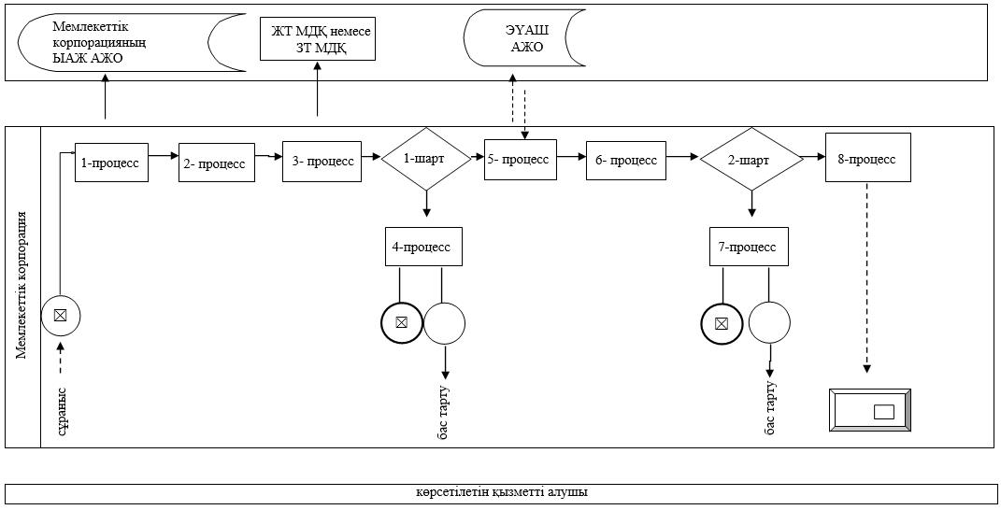

"Тыңайтқыштар
(органикалықтарды қоспағанда)
құнын субсидиялау"
мемлекеттік көрсетілетін қызмет
регламентіне 2-қосымша
Портал арқылы мемлекеттік көрсетілетін қызметті көрсету процесінде ақпараттық жүйелерді пайдалану тәртібі

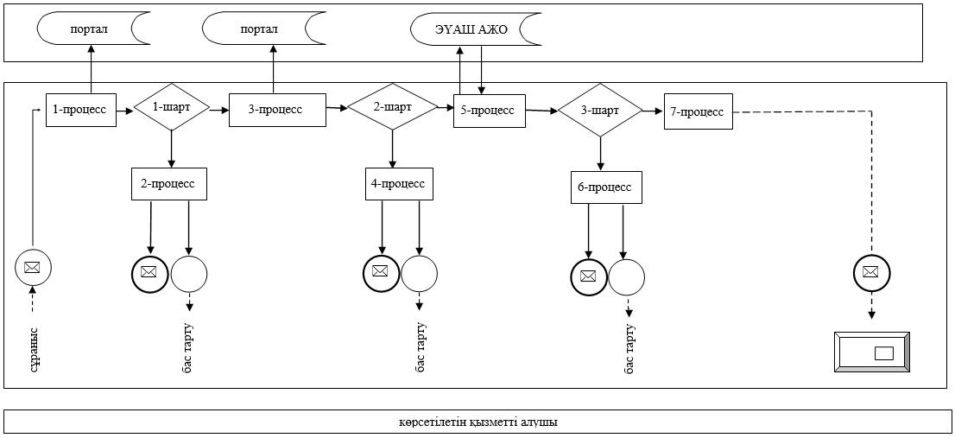

Шартты белгілер:

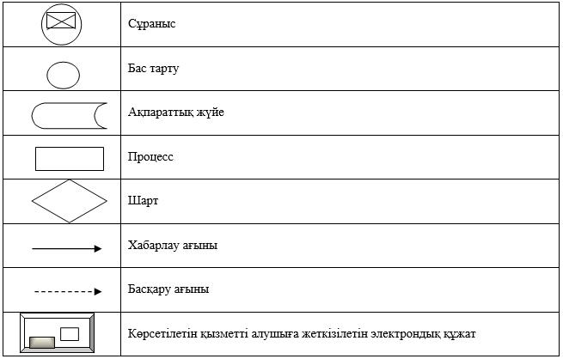

"Тыңайтқыштар
(органикалықтарды қоспағанда)
құнын субсидиялау"
мемлекеттік көрсетілетін қызмет
регламентіне 3-қосымша
"Тыңайтқыштар (органикалықтарды қоспағанда) құнын субсидиялау" мемлекеттік көрсетілетін қызметін көрсетудің бизнес-процестерінің анықтамалығы

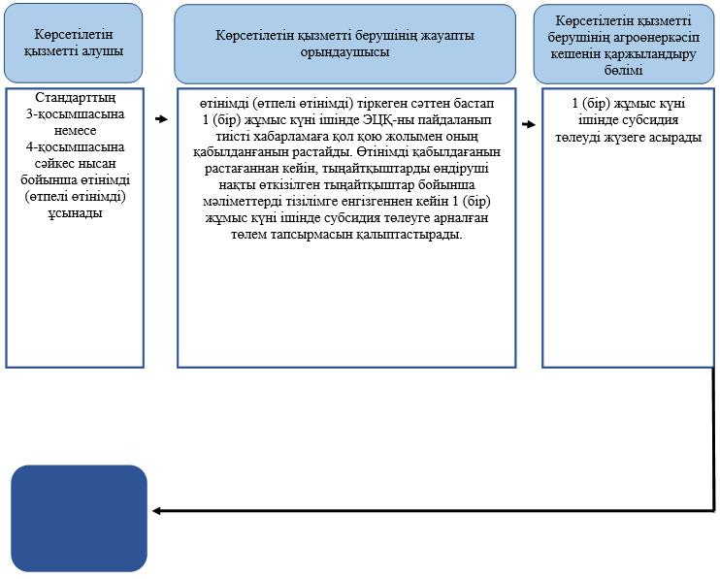

Шартты белгілер:

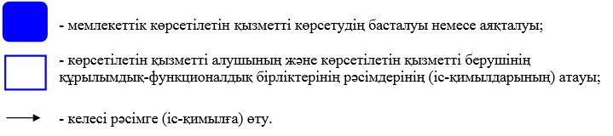

© 2012. Қазақстан Республикасы Әділет министрлігінің «Қазақстан Республикасының Заңнама және құқықтық ақпарат институты» ШЖҚ РМК

